INVENTORY.SCH.GR: ΕΡΩΤΗΣΕΙΣ ΚΑΙ ΑΠΑΝΤΗΣΕΙΣ (ΙΑΝΟΥΑΡΙΟΣ 2022)
1_Δε βρίσκω στις λίστες του Inventory το μοντέλο του laptop που έχουμε στο σχολείο. Τι κάνω;
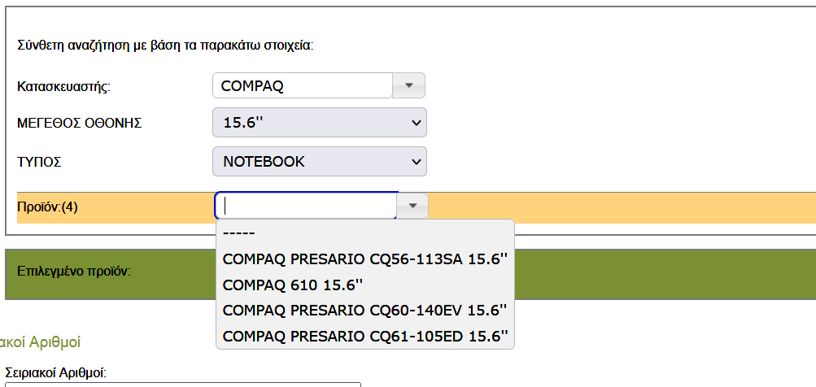Από τη στιγμή που το συγκεκριμένο laptop δεν υπάρχει στους πίνακες…

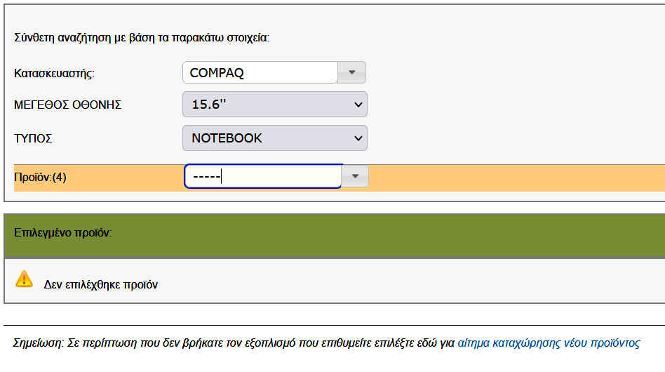.. μπορείτε να ζητήσετε την προσθήκη του. Επιλέγετε την διακεκομμένη γραμμή και κάνετε κλικ στο «Αίτημα καταχώρισης νέου προϊόντος»…

… για να εμφανιστεί το «Νέο αίτημα προϊόντος» :

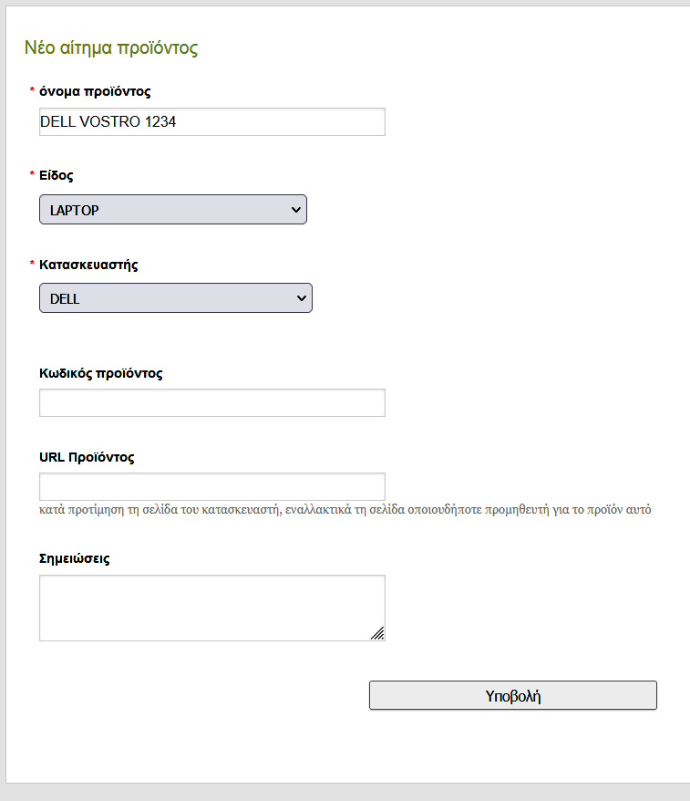
Συμπληρώνετε οπωσδήποτε τα κελιά με αστερίσκο (o αστερίσκος υποδηλώνει υποχρεωτικότητα) και πατάτε «Υποβολή».

Η ενέργεια αυτή δημιουργεί αυτόματα ένα αίτημα στο helpdesk.sch.gr (δες το ερώτημα 2, παρακάτω), το οποίο είναι σε εκκρεμότητα:
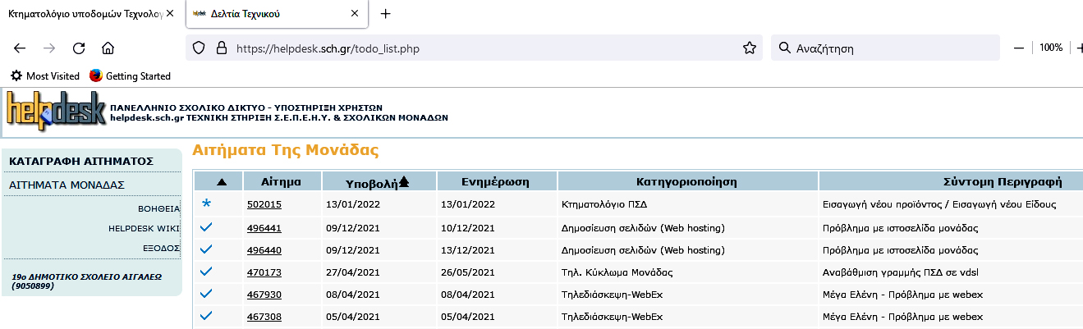

Μόλις το αίτημά σας διεκπεραιωθεί, λαμβάνετε ηλεκτρονικό μήνυμα ότι το προϊόν έχει προστεθεί στους καταλόγους του Inventory και τότε πλέον είστε σε θέση να καταχωρίσετε τη συγκεκριμένη συσκευή στο σύστημα.

2_Πώς μπορώ να υποβάλω κάποιες ερωτήσεις στο Inventory.sch.gr ;
Θα μπείτε με κωδικούς email της σχολικής μονάδας στο helpdesk.sch.gr, όπου θα δείτε τα πιο πρόσφατα αιτήματά σας (αν έχετε υποβάλει) και κατόπιν θα πατήσετε «ΚΑΤΑΓΡΑΦΗ ΑΙΤΗΜΑΤΟΣ»…

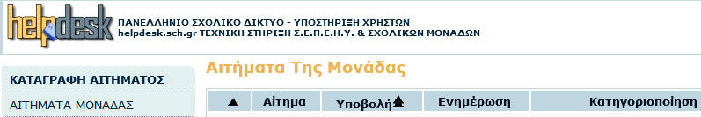

Στη συνέχεια θα επιλέξετε κατηγορία «Κτηματολόγιο ΠΣΔ» …
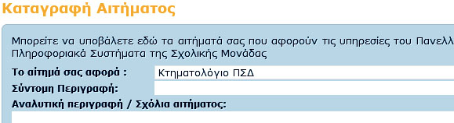… θα γράψετε το αίτημά σας, θα καταχωρίσετε mail και τηλέφωνο επικοινωνίας και θα προχωρήσετε στην υποβολή του αιτήματός σας. Η απάντηση θα έρθει στο mail που έχετε δηλώσει.

Υ.Γ: Το περιβάλλον του helpdesk είναι ακριβώς το ίδιο με εκείνο του myschool, όταν πατάμε «Καταγραφή Προβλημάτων» στο αριστερό μέρος της σελίδας, κάτω από τα τηλέφωνα επικοινωνίας.
3_Δεν έχω στοιχεία του τιμολογίου ούτε μπορώ να βρω κάποια ημερομηνία απόκτησης του εξοπλισμού, γιατί φέτος τοποθετήθηκα για πρώτη φορά σε αυτή τη σχολική μονάδα.
Όπως θα έχετε διαβάσει και στον συνοπτικό επτασέλιδο οδηγό που έστειλε η ομάδα υποστήριξης (http://inventory.sch.gr/static/katagrafi_pe.pdf ), ο αριθμός τιμολογίου δεν είναι υποχρεωτικό να περαστεί. Όσον αφορά την ημερομηνία απόκτησης, το πλήρες εγχειρίδιο χρήσης της εφαρμογής αναφέρει:
Ηµερ. Έκδοσης : Θα συμπληρωθεί σύµφωνα µε την ημερομηνία παραλαβής του εξοπλισµού. Στην περίπτωση που πρόκειται για άγνωστη ημερομηνία, τότε µπορεί να συμπληρωθεί ηµερομηνία έως 20/10/2014 έχοντας επιλέξει σύµβαση «ΥΦΙΣΤΑΜΕΝΟΣ ΕΞΟΠΛΙΣΜΟΣ» (σ.σ. εννοεί στο κελί ΚΑΤΗΓΟΡΙΑ ΧΡΗΜΑΤΟΔΟΤΗΣΗΣ, κάτω από την ημερομηνία έκδοσης του τιμολογίου).
… Πρόκειται για µια επιλογή για την startup καταγραφή εξοπλισµού και εφόσον το σχολείο δεν γνωρίζει καθόλου την προέλευση εξοπλισµού. Ο εξοπλισµός που έχει παραληφθεί από το σχολείο από 20/10/2014 και µετά πρέπει να έχει γνωστή προέλευση. Εάν το σχολείο και πάλι δεν γνωρίζει την ημερομηνία παραλαβής του εξοπλισµού, θα επιλέξει µια από τις υπόλοιπες συµβάσεις πχ ΔΩΡΕΑ και ημερομηνία νεώτερη της τελευταίας του απογραφής.
Και παρακάτω:
Εφόσον ο χρήστης αγνοεί πλήρως τον τρόπο προέλευσης του εξοπλισµού ή είναι πολύ παλιός, επιλέγει τη σύµβαση Υφιστάµενος Εξοπλισµός. Αυτή η κατηγορία σε αυτή τη φάση µπορεί να έχει ως ηµεροµηνία έως 20/10/2014, που ενεργοποιήθηκε επίσηµα το κτηµατολόγιο. Πρόκειται για κατηγορία που προστέθηκε σε αυτή την πρώτη φάση καταγραφής του εξοπλισµού, για να εξυπηρετηθούν όλες οι µονάδες και να µπορέσουν να εισάγουν εξοπλισµό άγνωστης προέλευσης.
Για περισσότερες λεπτομέρειες διαβάστε τις σελίδες 7 και 8 του πλήρους εγχειριδίου χρήσης της εφαρμογής: http://inventory.sch.gr/static/Manual_ektim_v1.pdf .
4_Πώς θα καταχωρίσουμε τους σταθερούς υπολογιστές, οι οποίοι δεν είναι συγκεκριμένου κατασκευαστή αλλά “NO NAME” δηλαδή μηχανήματα που η επιλογή των εξαρτημάτων τους έχει γίνει από τον αγοραστή; Οι περισσότεροι υπολογιστές του σχολείου μας ανήκουν σε αυτή την κατηγορία.
Πρώτα απ΄ όλα πρέπει να διευκρινίσουμε ότι θα γίνει μία καταχώριση για την κεντρική μονάδα του υπολογιστή (δηλαδή τον πύργο) και μια άλλη για την οθόνη που τον συνοδεύει. Αν ο υπολογιστής σας δεν είναι κάποιου συγκεκριμένου κατασκευαστή, στην κατηγορία WORKSTATION επιλέγετε GENERIC και στη συνέχεια GENERIC WORKSTATION. Κατόπιν θα πρέπει να ορίσετε κάποια βασικά χαρακτηριστικά του:
- Τον επεξεργαστή
- Την ποσότητα της μνήμης RAM που διαθέτει
- Την χωρητικότητα του σκληρού του δίσκου
- Το λειτουργικό σύστημα που χρησιμοποιεί
Πληροφορίες για τα περισσότερα από τα προαναφερθέντα παίρνετε κάνοντας δεξί κλικ στο εικονίδιο Υπολογιστής (ή Ο Υπολογιστής μου ή Αυτός ο υπολογιστής) και μετά κλικ στο ΙΔΙΟΤΗΤΕΣ. Στο παράθυρο που ανοίγει θα διαβάσετε πληροφορίες για το μοντέλο του επεξεργαστή, το σύνολο της εγκατεστημένης μνήμης RAM και τον τύπο του λειτουργικού συστήματος. Κάνοντας αριστερό κλικ στο προαναφερθέν εικονίδιο και κατόπιν δεξί κλικ – ΙΔΙΟΤΗΤΕΣ στο εικονίδιο ΤΟΠΙΚΟΣ ΔΙΣΚΟΣ (C), θα δείτε το μέγεθος του σκληρού δίσκου και, στην καρτέλα ΥΛΙΚΟ, το μοντέλο του.
Υπάρχουν δωρεάν εφαρμογές, όπως το CPU-Z ή το HWINFO, οι οποίες μπορούν να σας παράσχουν τις πληροφορίες που αναζητάτε σχετικά με τα εξαρτήματα του υπολογιστή σας.
Υ.Γ. Η λογική του GENERIC υπάρχει σε όλο το Inventory, ασχέτως τύπου συσκευής ή εξαρτήματος.
5_Το σχολείο μας πρόκειται στο προσεχές διάστημα να παραλάβει εξοπλισμό ΤΠΕ μέσω κάποιου προγράμματος ΕΣΠΑ. Θα πρέπει να δηλώσουμε κάτι στο Inventory ;
Όχι, στο Κτηματολόγιο δηλώνετε μόνον ό,τι έχει παραληφθεί και καταγραφεί στο βιβλίο υλικού του σχολείου.
6_Τα φωτοτυπικά μηχανήματα δηλώνονται;
Ναι, στην κατηγορία ΠΕΡΙΦΕΡΕΙΑΚΟΣ ΕΞΟΠΛΙΣΜΟΣ θα κάνετε κλικ στο PRINTER, στη συνέχεια θα βρείτε τον κατασκευαστή και στο κελί ΤΥΠΟΣ θα επιλέξετε MULTIFUNCTION. Αν δεν εντοπίσετε το μηχάνημά σας στους καταλόγους, θα ζητήσετε την προσθήκη του (ερώτημα 1).
7_Έχουμε δηλώσει τον εξοπλισμό ΤΠΕ στο ΠΣ Myschool. Γιατί το Κτηματολόγιο δεν παίρνει τα στοιχεία από εκεί;
Ο βασικότερος λόγος είναι ότι στο Myschool η καταγραφή είναι πολύ γενική, χωρίς τις απαραίτητες λεπτομέρειες που δείχνουν την ηλικία του εξοπλισμού. Υπάρχει δηλαδή μεγάλη διαφορά ανάμεσα στην πληροφορία που φαίνεται στο Myschool και λέει ότι μια σχολική μονάδα έχει 20 σταθερούς υπολογιστές (γενικώς) από την πληροφορία που φαίνεται στο Κτηματολόγιο και λέει ότι η μονάδα έχει 20 σταθερούς υπολογιστές συγκεκριμένης ηλικίας και δυνατοτήτων, στοιχεία τα οποία εξάγονται από τα βασικά χαρακτηριστικά που έχουν περαστεί στο σύστημα (τύπος επεξεργαστή, μνήμη RAM, σκληρός δίσκος και λειτουργικό σύστημα).
8_Αν έχω υπολογιστές με την ίδια σύνθεση ή π.χ. δυο ίδιους εκτυπωτές, θα τους δηλώσω χωριστά ή έναν – έναν ;

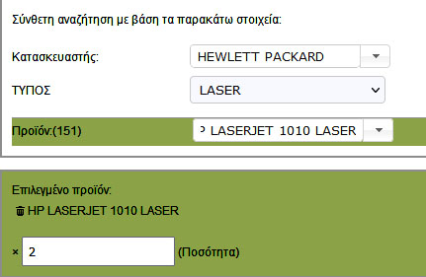
Εφόσον έχετε μηχανήματα που είναι ακριβώς τα ίδια, θα κάνετε μία καταχώριση και θα δηλώσετε την ποσότητά τους στο αντίστοιχο κελί. Μπορείτε επίσης να δηλώσετε τους σειριακούς τους αριθμούς (αν υπάρχουν), ώστε να είναι ευκολότερος ο διαχωρισμός μεταξύ τους.

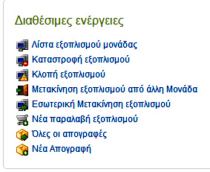
9_Πώς θα δω τον εξοπλισμό που έχω καταχωρίσει στο Inventory ;

Εφόσον έχετε κάνει επικύρωση στις καταχωρίσεις σας, θα δείτε τον εξοπλισμό στη «Λίστα εξοπλισμού μονάδας».

10_Τι θα πρέπει να διαβάσω σχετικά με το Inventory.sch.gr ;
Όπως προαναφέρθηκε, μπορείτε να διαβάσετε:
-Τον σύντομο οδηγό, που αφορά την αρχική καταγραφή:
http://inventory.sch.gr/static/katagrafi_pe.pdf
-Το πλήρες εγχειρίδιο:
http://inventory.sch.gr/static/Manual_ektim_v1.pdf
Επίσης, στις «Συχνές ερωτήσεις και απαντήσεις» θα βρείτε αρκετά θέματα που αφορούν την Πρωτοβάθμια Εκπαίδευση:
http://inventory.sch.gr/help/topic/14

